1. aflevering d) D1 optimering
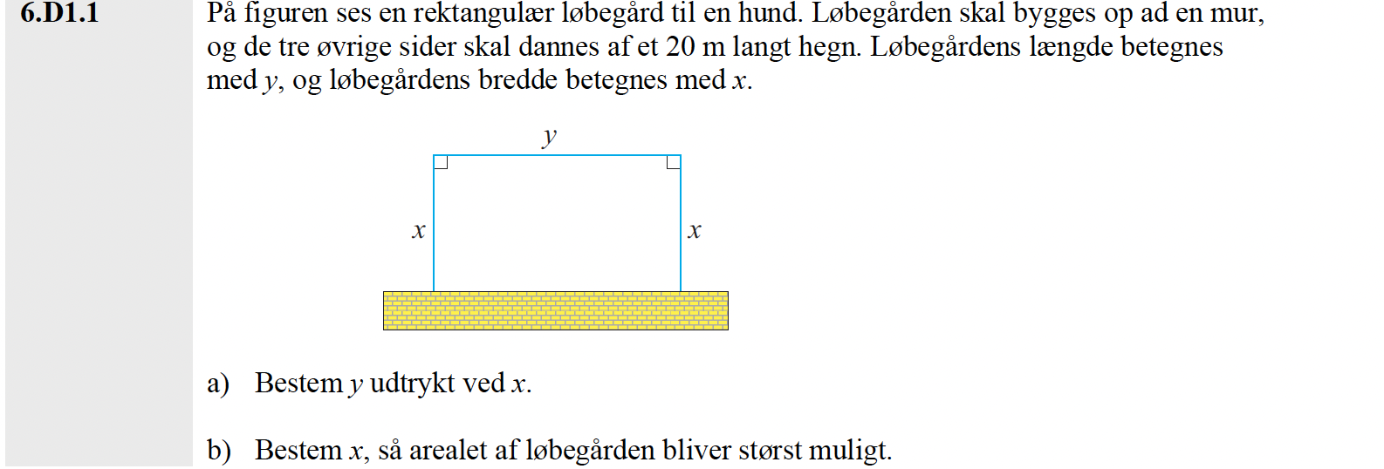
c) Vis, at problemet svarer til at bestemme rektanglet med det største areal
, der kan ligge inde i en retvinklet trekant, hvor rektanglet rører hypotenusen
ligger langs den lineære funktion

$$y=-2x+20$$
Højden af rektanglet er givet ved y

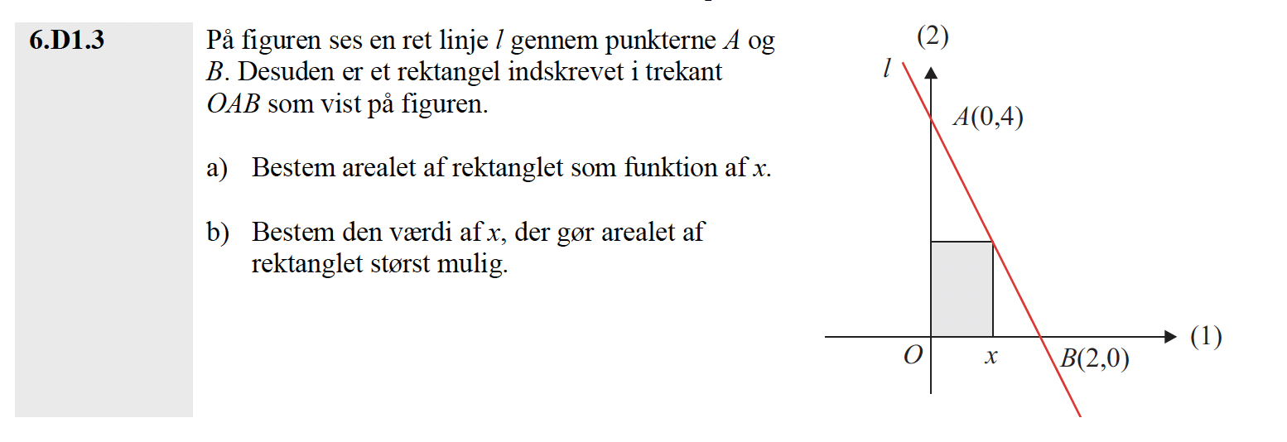
Start med at bestemme forskriften for den røde linje l

